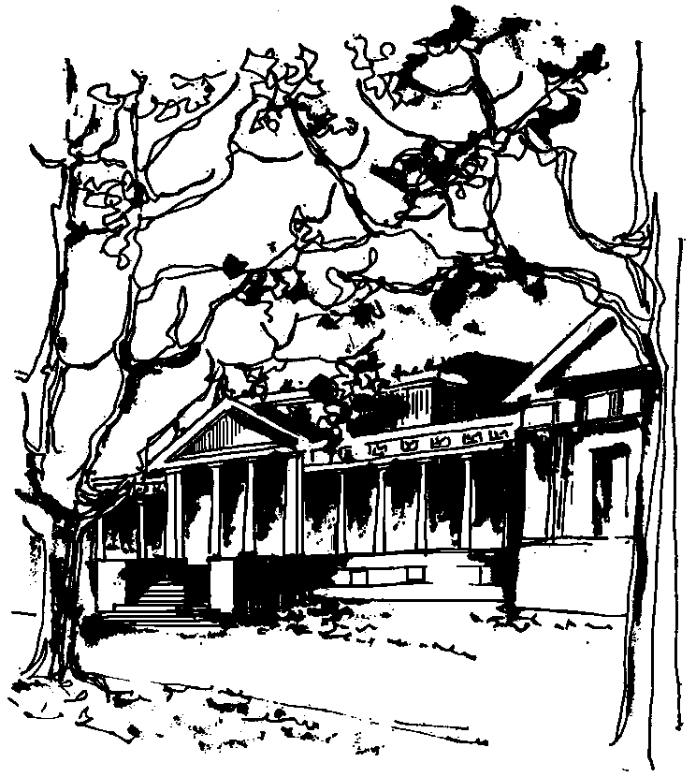


Departamento de Física Calle 49 y 115
Facultad de Ciencias Exactas La Plata
Universidad Nacional de La Plata

SEMINARIOS DEL IFLP y DEL DEPARTAMENTO DE FÍSICA

Martes 25 de agosto
11.00hs – Aula chica

Título: "Medidas de información y el problema de codificación"

Expone: Steeve Zozor
GIPSA-Lab, CNRS, Université Grenoble-Alpes, Francia

